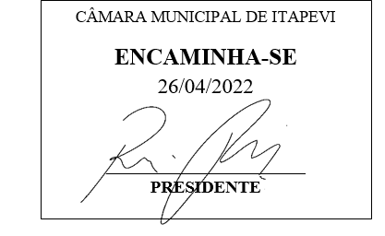**Indicação Nº 1398/2022**

**Súmula:** Solicita providências do Executivo junto a Secretaria Municipal de Infraestrutura e Serviços Urbanos, aos cuidados do Sr. Marcos de Oliveira Anjos para que realize a pavimentação asfáltica em toda extensão da Estrada Diego Dias – Jardim Nova Itapevi – neste município.

**INDICO** à Mesa, na forma regimental vigente, que seja oficiado ao Excelentíssimo Igor Soares Prefeito Municipal, junto a Secretaria de Infraestrutura e Serviços Urbanos, para que realize a pavimentação asfáltica em toda extensão da Estrada Diego Dias – Jardim Nova Itapevi - neste município.

**JUSTIFICATIVA**

**Senhor Presidente;**

**Senhores Vereadores;**

**Senhoras Vereadoras;**

Voltamos a solicitar a benfeitoria em pauta, por se tratar de um pedido dos próprios moradores, que sempre relatam a dificuldade que enfrentam diariamente.

A passagem para os veículos e pedestres ficam comprometidas, principalmente nos dias com chuvas.

Peço que seja analisado o referido pedido e que possa ser atendido o mais breve possível. Lembrando que o mesmo já foi objeto da Indicação nº 2089/21, desde vereador.

Sem mais para o momento, renovo protestos da mais elevada estima e distinta consideração.

Sala das Sessões Bemvindo Moreira Nery, 13 de abril de 2022.

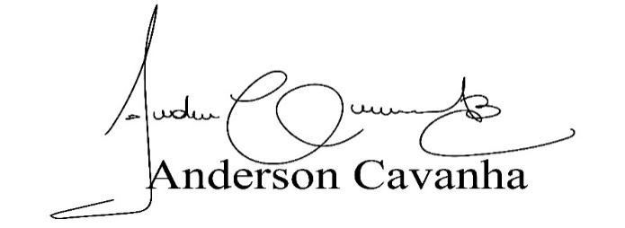 **(Bruxão Cavanha – PL)**

**Vereador**

